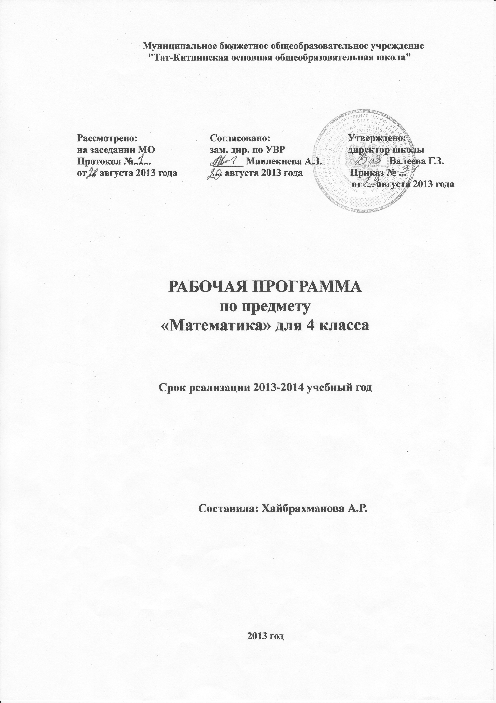

Пояснительная записка

Рабочая программа разработана на основе программы Н.Б. Истоминой «Математика» (2010), рекомендованной Министерством образования Российской Федерации в соответствии со стандартом начального общего образования по математике.
Программа по математике из УМК «Гармония» рассчитана на 136 час, поэтому планирование составлено в полном соответствии с данной программой (4 часа в неделю).
Для реализации программного содержания используются следующий учебно-методический комплект:
-Н.Б. Истомина. Учебник «Математика» 4 класс - Смоленск: «Ассоциация 21 век», 2011.
- Н.Б.Истомина. Рабочая тетрадь по математике. 4 класс. Части 1,2- Смоленск: «Ассоциация 21 век», 2012.
- Н.Б. Истомина. Методические рекомендации к учебнику «Математика» для 4 класса четырехлетней начальной школы. Смоленск: «Ассоциация 21 век», 2007.
Рабочая программа разработана в полном соответствии с данной программой и учебно-методическим комплектом, поэтому коррекция программы не проводилась.
Цели:
- развитие логического и образного мышления, пространственного воображения, математической речи (умение строить рассуждения, выбирать аргументацию); развитие умения различать обоснованные и необоснованные суждения, вести поиск информации;
- освоение начальных математических знаний - понимание значения величин и способов измерения; использование арифметических способов для разрешения сюжетных ситуаций; формирование умения решать учебные и практические задачи средствами математики; работа с алгоритмами выполнения арифметических действий;
- воспитание интереса к математике, стремления использовать математические знания в повседневной жизни.

Задачи:
- способствовать продвижению ученика в общем развитии, становлению нравственных позиций личности ребенка, не вредить его здоровью;
- дата представления о математике как науке, обобщающей существующие и происходящие в реальной жизни явления и способствующей тем самым познанию окружающего мира, созданию его широкой картины;
- сформировать знания, умения и навыки, необходимые ученикам в жизни для успешного продолжения обучения в основном звене школы.
Общий принцип отбора содержания в модели «Гармония», заключающиеся в формировании у школьников широкой картины мира, а также отражающий дидактические принципы этой модели, определяет и подход к программе по математике, которая в силу этого отличается от традиционной.
Содержание курса
Алгоритм письменного умножения (умножение многозначного числа на однозначное, двузначное, трехзначное числа). Смысл деления с остатком. Способы деления с остатком. Взаимосвязь компонентов и результата деления
(с остатком и без остатка). Алгоритм письменного деления. Деление на однозначное, двузначное, трехзначное числа. Действия с величинами. Соотношения единиц величин (длина, масса, площадь, время, объем). Сравнение однородных величин. Сложение и вычитание величин. Умножение и деление величины на число. Текстовые задачи на зависимость между величинами: скорость, время, расстояние; цена, количество, стоимость и др. Уравнения. Способы решения уравнений (простых и усложненных). Решение задач способом составления уравнений. Буквенные выражения. Нахождение числовых значений буквенных выражений при данных значениях входящих в них букв.

Требования, предъявляемые к знаниям, умениям и навыкам учащихся в конце четвертого года обучения

К концу обучения математике в начальной школе обучающиеся должны знать:
- таблицу сложения однозначных чисел в пределах 20 и соответствующие случаи вычитания (на уровне автоматизированного навыка);
- таблицу умножения однозначных чисел и соответствующие случаи деления (на уроне автоматизированного навыка);
- свойства арифметического действия;
а) сложения (переместительные и сочетательные);
б) умножения (переместительные, сочетательные, распределительные);
в) деления суммы на число;
- названия компонентов и результатов действий; правила нахождения слагаемого, уменьшаемого, вычитаемого, множителя, делимого, делителя;
- разрядный состав многозначных чисел (названия разрядов, классов, соотношения разрядных единиц);
- алгоритм письменного сложения и вычитания;
- способы сравнения и измерения площадей;
- способы вычисления площади и периметра прямоугольника;
- правила порядка выполнения действий в выражении;
- названия геометрических фигур: точка, прямая, кривая, отрезок, ломаная, угол (прямой, тупой, острый), многоугольник, прямоугольник, квадрат, треугольник, окружность, круг;
- структуру задачи: условие, вопрос;
должны уметь:
- устно складывать, вычитать, умножать и делить числа в пределах 100 или легко сводимые к действиям в пределах 100, используя знания свойств арифметических действий, разрядного состава двухзначных чисел, смысла сложения, вычитания, умножения и деления и различных вычислительных приемов;
- читать, записывать, сравнивать многозначные числа, выделять в них число десятков, сотен, тысяч, использовать знание разрядного состава многозначных чисел для вычисления;
- складывать и вычитать многозначные числа в «столбик»;
- умножать в «столбик» многозначное число на однозначное, двухзначное, трехзначное;
- делить многозначное число на однозначное, двухзначное, трехзначное «уголком» (в том числе и производить деление с остатком);
- решать простые и усложненные уравнения на основе правил нахождения неизвестного компонента. Решать задачи способом составления таких уравнений;
- сравнивать, складывать и вычитать величины, умножать и делить величину на число;
- выражать данные величины в различных единицах;
- использовать эти знания для решения задач;
- использовать эти знания для вычисления значений различных числовых выражений;
- находить числовые значения простейших буквенных выражений при данных значениях входящих в них букв;
- узнавать и изображать эти фигуры, выделять их существенные признаки;
- строить фигуру, симметричную данной относительно оси симметрии;
- читать задачу, устанавливать взаимосвязь между условием и вопросом, переводить понятия «увеличить (уменьшить) на …», «увеличить (уменьшить) в …», разностного и кратного сравнения на язык арифметических действий;
- решать составные задачи на пропорциональную зависимость величин.

№ п/п | Содержание курса | Количество часов
1 | Повторение материала 1,2,3 класса. Нумерация многозначных чисел | 12
2 | Умножение многозначного числа на однозначное | 12
3 | Деление с остатком | 12
4 | Умножение многозначных чисел | 12
5 | Деление многозначных чисел | 16
6 | Деление многозначных чисел | 6
7 | Действия с величинами | 20
8 | Скорость движения | 14
9 | Скорость движения | 6
10 | Уравнения | 7
11 | Числовые и буквенные выражения | 15
12 | Повторение пройденного | 5

График проведения плановых контрольных работ

№ п/п | Содержание курса
1 | Контрольная работа №1 по теме «Повторение материала 1,2,3 классов»
2 | Контрольная работа №2 по теме «Умножение многозначных чисел на однозначное»
3 | Контрольная работа №3 по теме «Деление с остатком»
4 | Контрольная работа №4 по теме «Умножение многозначных чисел»
5 | Контрольная работа №5 по теме «Деление многозначных чисел на однозначное»
6 | Контрольная работа №6 по теме «Действия с величинами»
7 | Контрольная работа №7 по теме «Скорость движения»
8 | Контрольная работа №8 по теме «Числовые и буквенные выражения»
9 | Итоговая контрольная работа за 4 класс.

Календарно- тематическое планирование
№ п/п | Наименование раздела программы | Тема урока | Кол-во час.
1 | Повторение материала 1,2,3 класса. Нумерация многозначных чисел (12ч) | Повторение материала 1,2,3 классов. Нумерация многозначных чисел | 1
2 |  | Повторение. Сравнение многозначных чисел. | 1
3-4 |  | Повторение. Решение текстовых задач. | 2
5 |  | Повторение. Взаимосвязь компонентов и результатов действий. | 1
6 |  | Повторение. Решение текстовых задач. | 1
7-8 |  | Повторение. Площадь и периметр прямоугольника. | 2
9 |  | Повторение. Умножение и деление на 10, 100, 1000. Деление двузначного числа на двузначное. | 1
10 |  | Повторение. Деление числа на произведение. | 1
11 |  | Контрольная работа №1 по теме «Повторение материала 1,2,3 классов» | 1
12 |  | Работа над ошибками. Решение текстовых задач. | 1
13-15 | Умножение  многозначного числа на однозначное (12ч) | Умножение многозначного числа на однозначное. | 3
16 | Умножение  многозначного числа на однозначное (12ч) | Решение текстовых задач. | 1
17 | Умножение  многозначного числа на однозначное (12ч) | Способы прикидки результата умножения. | 1
18 | Умножение  многозначного числа на однозначное (12ч) | Умножение многозначного числа на однозначное. | 1
19 | Умножение  многозначного числа на однозначное (12ч) | Умножение чисел, оканчивающихся нулями. | 1
20-22 | Умножение  многозначного числа на однозначное (12ч) | Умножение многозначного числа на однозначное. Решение задач. | 3
23 | Умножение  многозначного числа на однозначное (12ч) | Контрольная работа №2 по теме «Умножение многозначных чисел на однозначное» | 1
24 | Умножение  многозначного числа на однозначное (12ч) | Работа над ошибками. Решение задач. | 1
25-28 | Деление с остатком (12ч) | Деление с остатком. | 4
29 | Деление с остатком (12ч) | Деление с остатком. Решение задач. | 1
30 | Деление с остатком (12ч) | Случаи деления с остатком на 10,100,100. | 1
31 | Деление с остатком (12ч) | Случаи деления с остатком, когда делимое меньше делителя. Решение задач. | 1
32 | Деление с остатком (12ч) | Контрольная работа №3 по теме «Деление с остатком» | 1
33 | Деление с остатком (12ч) | Работа над ошибками. Решение задач. | 1
34 | Деление с остатком (12ч) | Деление с остатком | 1
35 | Деление с остатком (12ч) | Деление с остатком. Решение задач. | 1
36 | Деление с остатком (12ч) | Деление с остатком. Решение задач. | 1
37 | Умножение многозначных чисел (12ч) | Умножение многозначных чисел. Подготовка к знакомству с алгоритмом умножения на двузначное число. | 1
38 | Умножение многозначных чисел (12ч) | Алгоритм умножения на двузначное число. | 1
39 | Умножение многозначных чисел (12ч) | Умножение чисел, оканчивающихся нулями. | 1
40-43 | Умножение многозначных чисел (12ч) | Алгоритм умножения на двузначное число, его закрепление | 4
44 | Умножение многозначных чисел (12ч) | Умножение на трехзначное число. Решение задач. | 1
45 | Умножение многозначных чисел (12ч) | Умножение многозначных чисел. | 1
46 | Умножение многозначных чисел (12ч) | Умножение многозначных чисел на трехзначное. | 1
47 | Умножение многозначных чисел (12ч) | Контрольная работа №4 по теме «Умножение многозначных чисел» | 1
48 | Умножение многозначных чисел (12ч) | Работа над ошибками. | 1
49 | Деление многозначных чисел (16Ч) | Взаимосвязь умножения и деления. Деление многозначных чисел | 1
50 | Деление многозначных чисел (16Ч) | Деление многозначных чисел. Деления суммы на число | 1
51-52 | Деление многозначных чисел (16Ч) | Деление многозначных чисел. Алгоритм письменного деления на однозначное число. Математический диктант | 2
53-59 | Деление многозначных чисел (16Ч) | Деление многозначных чисел. Решение задач. | 7
60 | Деление многозначных чисел (16Ч) | Деление многозначных чисел с остатком. Решение задач. | 1
61 | Деление многозначных чисел (16Ч) | Контрольная работа №5 по теме «Деление многозначных чисел на однозначное» | 1
62 | Деление многозначных чисел (16Ч) | Работа над ошибками. | 1
63 | Деление многозначных чисел (16Ч) | Деление многозначных чисел. | 1
64 | Деление многозначных чисел (16Ч) | Деление многозначных чисел на однозначное | 1
65 | Деление многозначных чисел (6 ч) | Деление многозначных чисел на двузначное число. Решение зада. | 1
66 | Деление многозначных чисел (6 ч) | Деление многозначных чисел на двузначное число. Правило деления числа на произведение. | 1
67 | Деление многозначных чисел (6 ч) | Деление многозначных чисел на двузначное число. Решение зада. | 1
68 | Деление многозначных чисел (6 ч) | Деление многозначных чисел. Признаки деления на 4. Решение задач. | 1
69 | Деление многозначных чисел (6 ч) | Деление многозначных чисел. Самостоятельная работа. | 1
70 | Деление многозначных чисел (6 ч) | Работа над ошибками. Деление многозначных чисел. Решение задач. | 1
71 | Действие с величинами (20) | Повторение известных единиц величин и их соотношение. | 1
72 | Действие с величинами (20) | Единицы длины – миллиметр | 1
73 | Действие с величинами (20) | Миллиметр. Единицы длины. | 1
74-75 | Действие с величинами (20) | Соотношение единиц длины. | 2
76 | Действие с величинами (20) | Единицы массы. | 1
77-79 | Действие с величинами (20) | Соотношение единиц массы. | 3
80 | Действие с величинами (20) | Единицы времени. Соотношение единиц времени. | 1
81 | Действие с величинами (20) | Соотношение единиц времени. | 1
82-84 | Действие с величинами (20) | Решение задач с различными величинами. Математический диктант. | 3
85 | Действие с величинами (20) | Единицы времени. Век. Решение задач с различными величинами | 1
86 | Действие с величинами (20) | Решение задач с различными величинами | 1
87 | Действие с величинами (20) | Объем. Единицы измерения объема. | 1
88 | Действие с величинами (20) | Контрольная работа №6 по теме «Действия с величинами» | 1
89-90 | Действие с величинами (20) | Работа над ошибками. Решение задач с различными величинами | 2
91 | Скорость движения (14ч) | Скорость движения | 1
92 | Скорость движения (14ч) | Взаимосвязь скорости, времени, расстояния | 1
93 | Скорость движения (14ч) | Взаимосвязь между величинами: скорость, время, расстояние. Решение задач на движение. | 1
94-95 | Скорость движения (14ч) | Решение задач на движение. | 2
96 | Скорость движения (14ч) | Деление многозначных чисел. Решение задач на движение | 1
97-100 | Скорость движения (14ч) | Решение задач на встречное движение. | 4
101 | Скорость движения (14ч) | Решение задач на движение. Деление многозначных чисел | 1
102 | Скорость движения (14ч) | Контрольная работа №7 по теме «Скорость движения» | 1
103-104 | Скорость движения (14ч) | Работа над ошибками. Решение задач на движение. | 2
105-106  107  108  109  110 | Скорость движения (6ч) | Решение задач на движение в одном направлении.  Решение задач на движение в противоположных направлениях  Решение задач на движение  Решение задач на движение. Самостоятельная работа.  Решение задач на движение. Порядок действий в выражениях. | 2  1  1  1  1
111-112 | Уравнения (7ч) | Уравнение. Способы решения уравнения. | 2
113 | Уравнения (7ч) | Уравнение. Составление уравнений по схеме. | 1
114-116 | Уравнения (7ч) | Составление уравнений по схеме. По данному условию. | 3
117 | Уравнения (7ч) | Решение задач способом составления уравнений. | 1
118-119 | Числовые и буквенные выражения (15ч) | Числовые и буквенные выражения. Математический диктант | 2
120-121 | Числовые и буквенные выражения (15ч) | Решение «усложненных» уравнений. | 2
122-124 | Числовые и буквенные выражения (15ч) | Решение задач способом составления уравнений. | 3
125 | Числовые и буквенные выражения (15ч) | Решение уравнений. Буквенные выражения | 1
126 | Числовые и буквенные выражения (15ч) | Решение уравнений. Решение задач способом составления уравнений | 1
127 | Числовые и буквенные выражения (15ч) | Контрольная работа №8 по теме «Числовые и буквенные выражения» | 1
128 | Числовые и буквенные выражения (15ч) | Работа над ошибками. Решение уравнений. | 1
129 | Числовые и буквенные выражения (15ч) | Решение задач на нахождение площади, периметра прямоугольника. Решение задач на нахождение объема. | 1
130 | Числовые и буквенные выражения (15ч) | Итоговая контрольная работа за 4 класс | 1
131 | Числовые и буквенные выражения (15ч) | Работа над ошибками. Решение задач. | 1
132-136 | Числовые и буквенные выражения (15ч) | Повторение изученного . | 5

Литература
- -Н.Б. Истомина. Учебник « математика» 4 класс - Смоленск: « Ассоциация 21 век», 2011.
- - Н.Б. Истомина. Рабочая тетрадь по математике. 4 класс. Части 1,2- Смоленск: « Ассоциация 21 век», 2012.
- - Н.Б. Истомина. Методические рекомендации к учебнику «математика» для 4класса четырехлетней начальной школы.

